本科毕业设计(论文)形式审查明细表

姓名: |  | 学号:
论文题目
格式排版以本形式审查要求和导师要求为准，毕设系统只做参考。
请逐项认真审查，核对无误后在最右边“□”处打√
【摘要】
- 至少两段，第一段：背景意义及研究问题（不超过摘要一半）；第二段：论文主要工作及结论；
- 摘要一般不超过一页。
【英文摘要】Times New Roman，一般现在时，两端对齐，单词不能拆开。
【目录】
- 宋体小四，1.5行距；
- 需显示三级标题目录；
- 目录中包含中文摘要、Abstract、章节标题、总结、参考文献、致谢等。
【章节】
- 新的一章，另起新的一页
- 每一章标题和第一节之间建议增加一段文字引出本章内容
- 【可选】第2章：相关基础知识
- 【小结】第2章开始，每章都有小结
【总结】两部分 1.本文主要工作，2段以上
2.展望
【参考文献】对齐格式如下，20篇以上，其中英文不少于10篇。按出现顺序，从小到大依次编号。单词不能拆开分行。
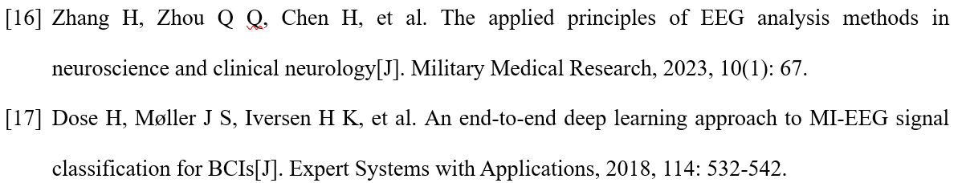
【公式】按章编号，右对齐
【图】按章编号，尽量用中文标注，图名在图的下方；
【表】按章编号，表名在表格的正上方；
【页数】论文正文（从第一章到总结）至少40页，参考文献至少20篇。
学生签字：

